**PRAKTIKUM 02**

**HTML dan CSS**

*(Disusun Untuk Tugas Kuliah Praktikum Desain Web (A) Semester 3)*



**Naufal Maulana Saputra**

**4523210083**

Dosen Pembimbing :

**Adi Wahyu Pribadi , S.Si., M.Kom.**

**FAKULTAS TEKNIK**

**UNIVERSITAS PANCASILA**

**JAKARTA**

**2024**

**SS CODE HTML & CSS**

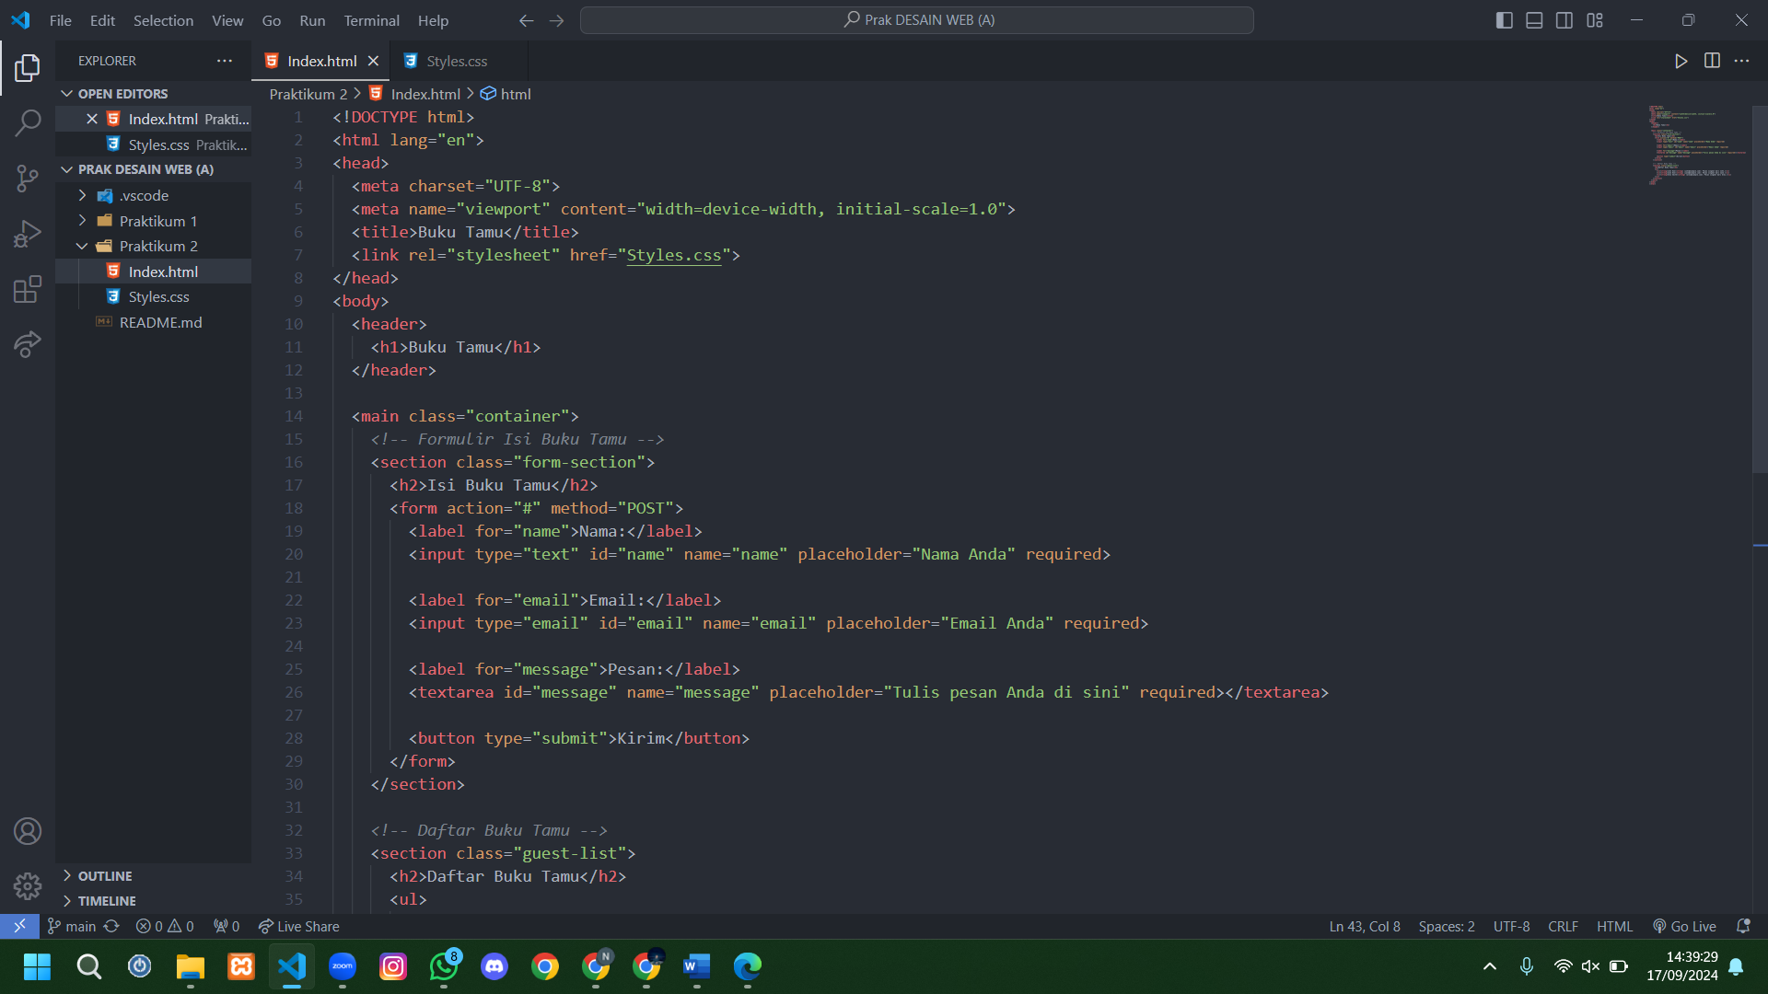

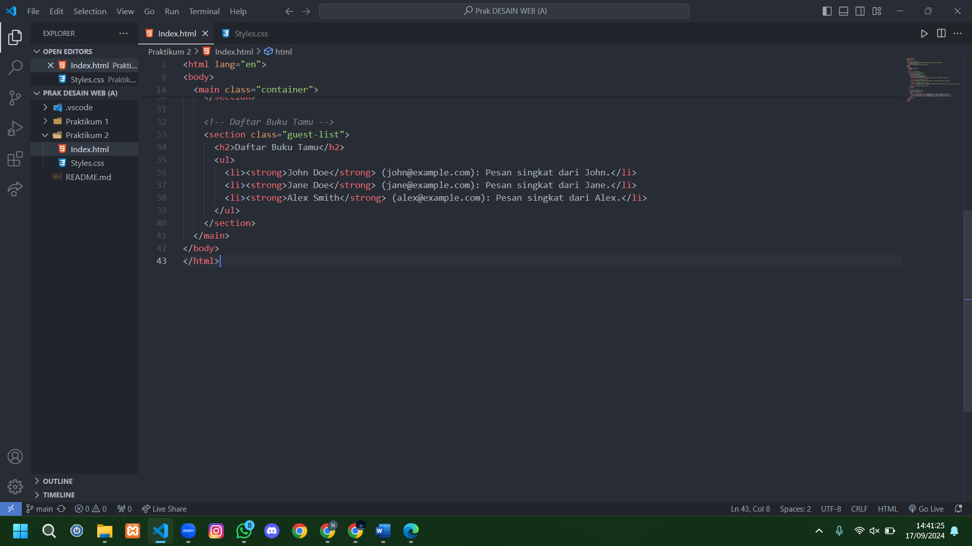

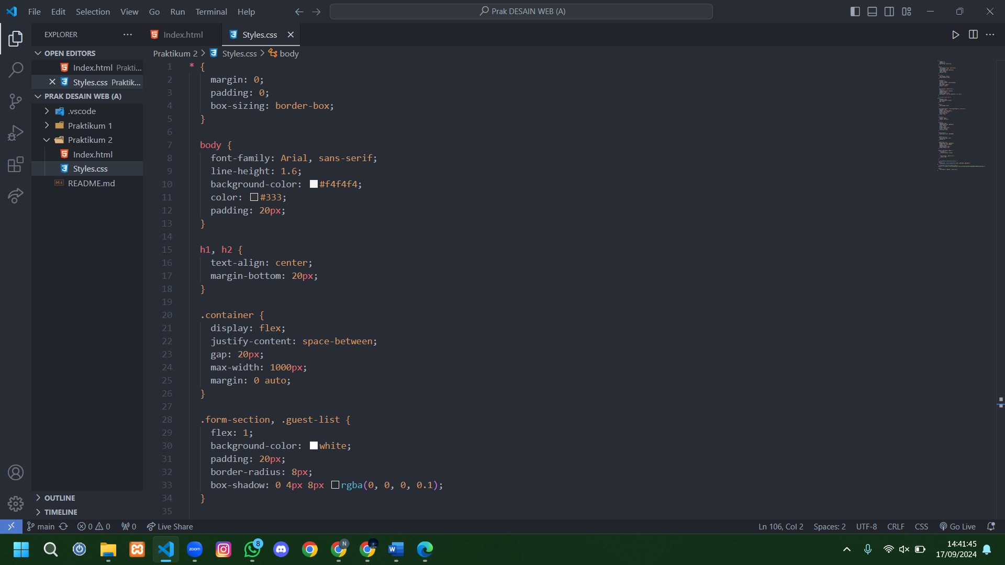

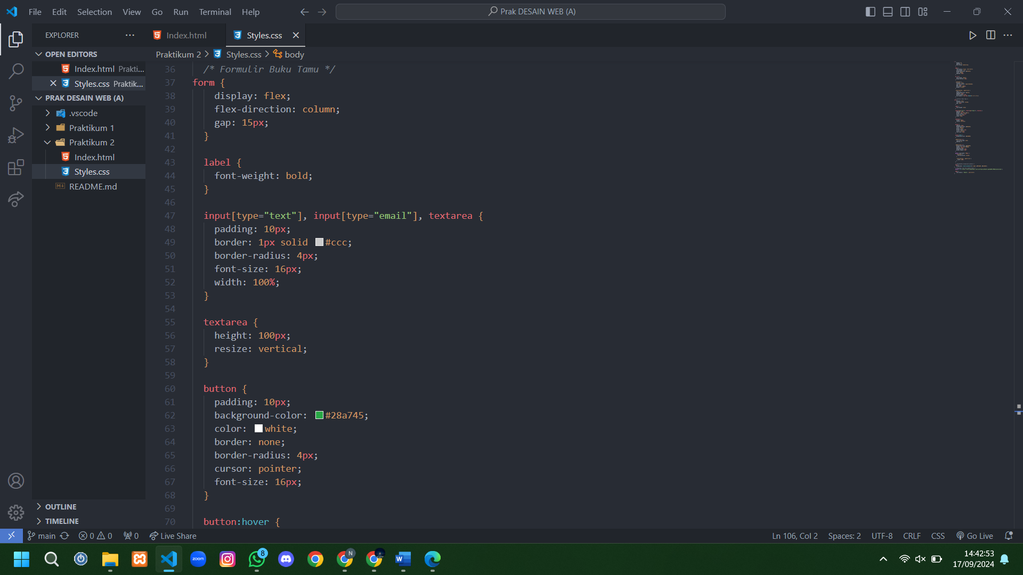

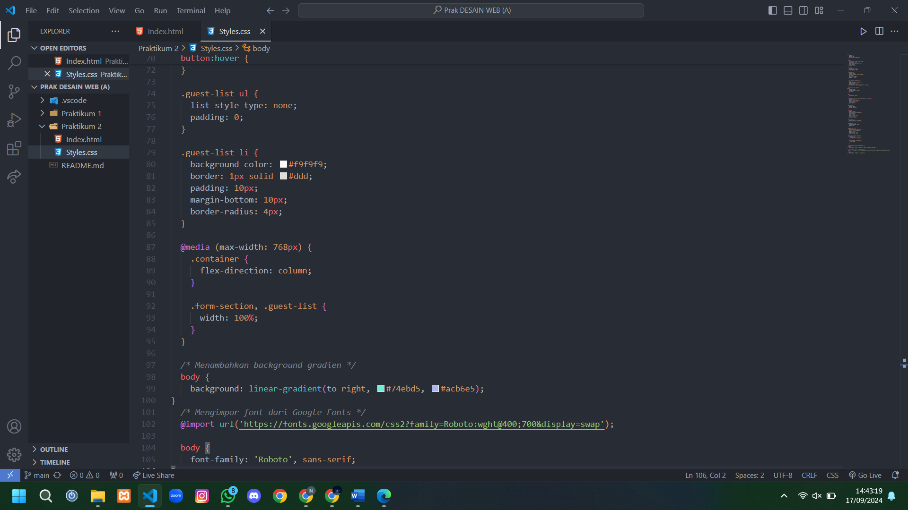

**SS Hasil Browser**

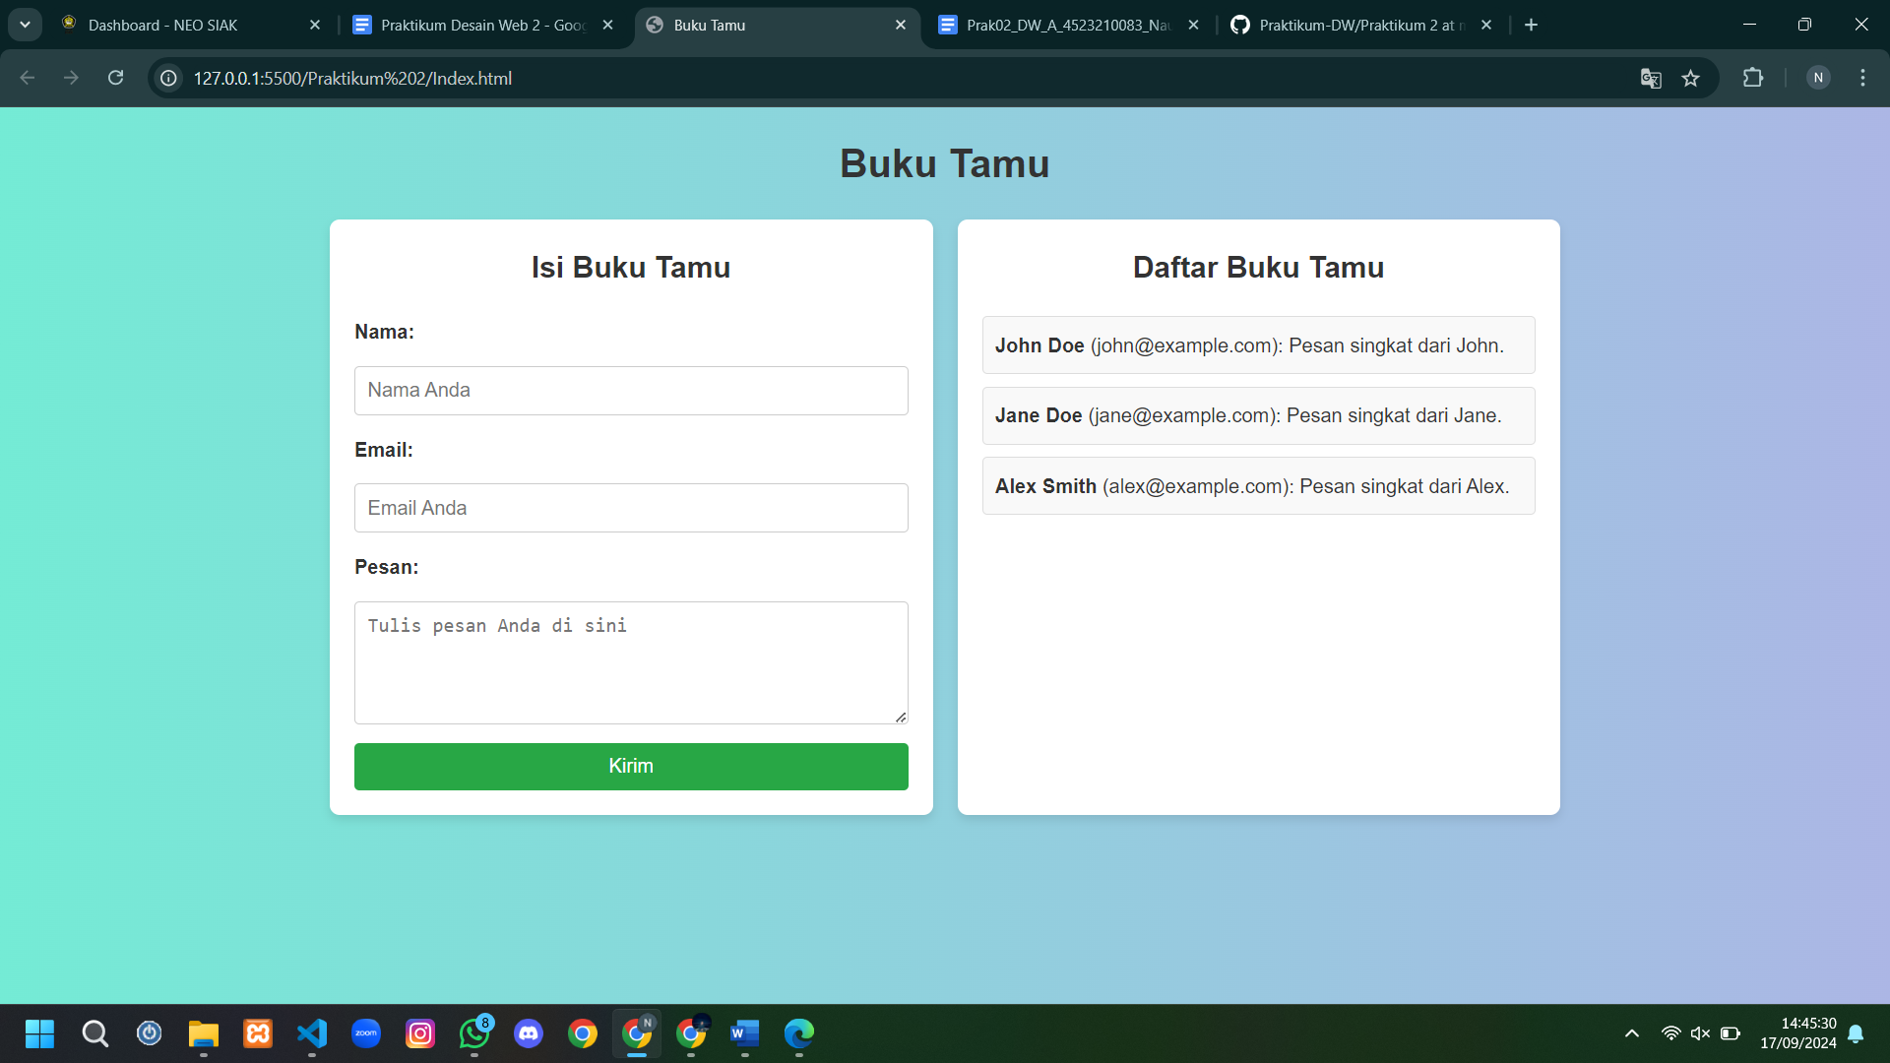

**Link GITHUB**

<https://github.com/NaufalMS29/Praktikum-DW>